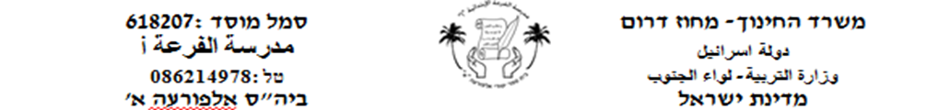

**אני סאמי**

**סאמי תלמיד חדש בכתה של המורה נאדיה.**

**סאמי לוֹמֵד עֲרָבִית, עִבְרִית, חֶשְׁבּון ואנְגלִית**

**סאמי אוֹהֵב ספורט.**

**סאמי לא אוֹהֵב כּדורֶגֶל. אֲנִי אוֹהֵב כּדורסַל.**

**סאמי לא גבוה(طويل), אֲבָל (لكن) הוּא רָץ מָהֵר וקוֹלֵעַ לסל.**

***1) ענה על השאלות הבאות أجب عن الأسئلة التالية***

1- מי תלמיד חדש ?

______________________________________________

2- באיזו כִּתה לומד סאמי ?

______________________________________________

3- מה אוהב סאמי ?

______________________________________________

4- מה לא אוהב סאמי ?

______________________________________________

**2) כתוב את פרושי המלים הבאות:** معاني كلمات

חָדָש _______ כִּתָה _______ אוֹהֵב _______ קורא _______ לומֵד _______ עִבְרִית _______ עֲרבית______אנגלית______

مخزن كلمات: عبري،يتعلم، صف، انجليزي، عربي، جديد، يحي،